**«МЕТОДЫ НАУЧНОГО ПОЗНАНИЯ» в рамках подготовки учащихся к ЕГЭ по биологии»**

**Наглядные иллюстрации методов**

Наглядные иллюстрации «Методы научного познания» в рамках подготовки учащихся к ЕГЭ» направлены на повышение качества знаний учащихся при подготовке к ЕГЭ по биологии в рамках темы «Методы научного познания». В данном пособии собраны все методы биологии, встречающиеся в контрольно-измерительных материалах и тестах ЕГЭ по биологии, включая совершенно новые, которых ранее в заданиях не было.

Данная тема оказывает весомый вклад в набор баллов на экзамене. Входит в содержательный раздел №1 вместе с темой «Биология как наука». Из распределения заданий видно, что пять заданий из двадцати девяти приходится на этот раздел.

**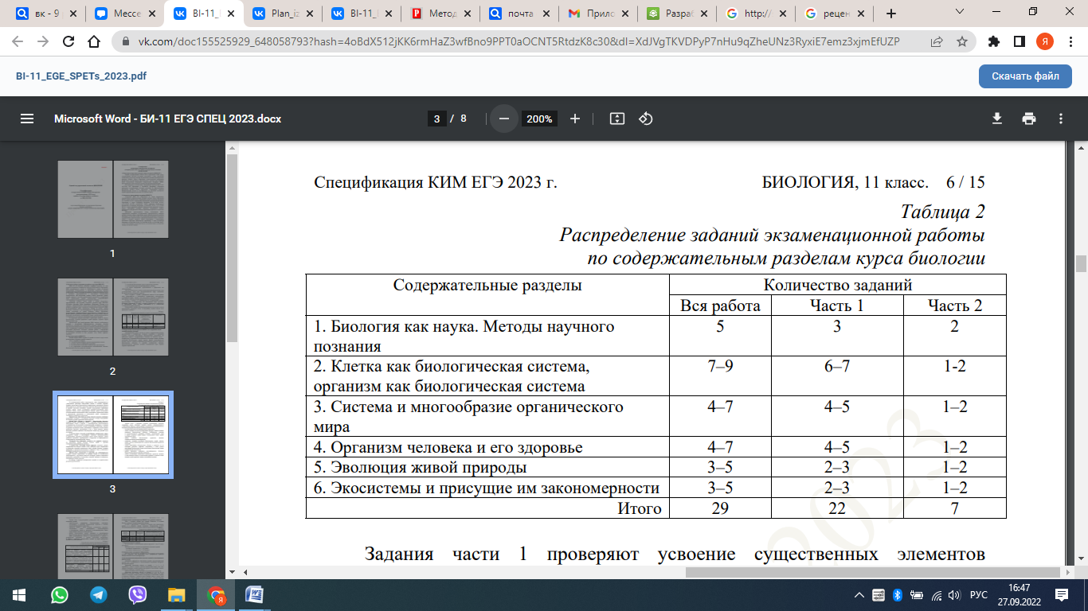**

Тема «Методы научного познания» очень обширна, однако в учебных пособиях для учащихся представлена очень кратко. Некоторые виды методов вообще нигде не упоминаются в учебниках, а в заданиях присутствуют. Обобщенный и систематизированный теоретический материал пособия позволит учащимся более эффективно и рационально использовать время при подготовке. Материалы разработки содержат иллюстрации. Визуализация понятий очень хорошо помогает усвоить теоретический материал, а так же подготовиться к вопросам с иллюстрациями по данной теме.

**НАГЛЯДНЫЕ ИЛЛЮСТРАЦИИ МЕТОДОВ**

|  |  |  |  |  |
| --- | --- | --- | --- | --- |
| **Описание** | | | | |
| http://www.faito.ru/ppt/Bio/LeonVin2.jpgКраткая история развития биологии, как науки. Методы исследования в биологии  - презентация онлайн | | | | |
| **Эксперимент** | | | | |
| Экспериментальный метод — урок. Биология, 5 класс.Экспериментальный метод — урок. Биология, 5 класс. | | | | |
| **Мониторинг** | | | | |
| https://fsd.multiurok.ru/html/2018/06/17/s_5b26261c30085/img5.jpghttps://www.gtrk-vyatka.ru/uploads/posts/2018-07/1530777444_c969124ae1b15b99025bd2d481269e01.jpg | | | | |
| **Измерение** | | | | |
| https://shareslide.ru/img/thumbs/119c5c7c85cb51368e2e970eb7d632a8-800x.jpgФизические приборы вокруг нас | | | | |
| **Сравнение** | | | | |
| https://shareslide.ru/img/thumbs/d4b4c5b61550f64d17e4d7d12c790fc5-800x.jpgСтроение клеток эукариот. Одномембранные органеллы. Ядро • Биология,  Цитология | Фоксфорд Учебник | | | | |
| **Моделирование** | | | | |
| https://cf.ppt-online.org/files/slide/6/6KVROEfxrtCGdpY59qzFoaXTSl2An8Z7we4vLD/slide-11.jpg68 лет назад была предложена двуспиральная модель ДНКМодель структуры ДНК (разборная) - Edustrong  https://cf2.ppt-online.org/files2/slide/0/0KnxZzwd2N79gCMQirJSXhlqpo6kABcHUvEbsIGfW/slide-22.jpghttps://thepresentation.ru/img/tmb/3/225569/b92c690ceecfff5e9052285f7558f59d-800x.jpg | | | | |
| **Обобщение** | | | **Исторический** | |
| Синтетическая теория эволюции. Кризис дарвинизма презентация, доклад | | | https://cf.ppt-online.org/files/slide/1/1HBAkI2DE4RLMlQOV5dgejrahpJfnuivmqo0KG/slide-5.jpg | |
| **Анализ, синтез, абстрагирование** | | | | |
| https://cf.ppt-online.org/files/slide/1/1gbkDaPNzuxG6BnHTMveAosW5hKJ3dVIiZ4w9f/slide-31.jpg | | | | |
| **Классификация** | | | | |
| Классификация животных | | | | |
| **Микроскопирование** | | | | |
| https://present5.com/presentation/88048552_135403875/image-2.jpgСветовая микроскопия: методика, разрешающая способность | | | | |
| **Рентгеноструктурный анализ** | | | | |
| Общая схема рентгеноструктурного анализаПрезентация на тему Генетический код | | | | |
| **Центрифугирование** | | | | |
| C:\Users\Яна\Desktop\Методическая разработка\Sq2qQWj49ug.jpg https://sun9-32.userapi.com/impg/MIReQqwTP9yFRDShhhUBImilaTeTKGUInF214g/pP2QOUdP-L0.jpg?size=1080x1080&quality=96&sign=dc55df68bd441bbdb168ae3ba1fa0067&type=album  https://uahistory.co/pidruchniki/balan-biology-10-class-2010-standard-level-rus/balan-biology-10-class-2010-standard-level-rus.files/image072.jpg | | | | |
| **Метод меченных атомов** | | | | |
| https://sun9-3.userapi.com/impg/nutD6dVDFGod4K4i5qAHzsih26vGnWt0fNMSmw/ZnFbY-CLAXA.jpg?size=1080x1080&quality=96&sign=392ccc272388b77fe6ee83ca65ecd669&type=albumhttps://sun9-29.userapi.com/impg/hCIBLGOYKhzJiGyY6WDAvcyDoEhAWyl2EqglnQ/VKa3ij8ngkA.jpg?size=1080x1080&quality=96&sign=fce6aad7f38efca276e5e43309ac9d1c&type=albumhttps://sun9-76.userapi.com/impg/xWGNd1bCZYheGEjmZinSIat4Sm8Q7uwLNdSWDQ/nWfciKAJGGY.jpg?size=1080x1080&quality=96&sign=e16b3d67ab63d816bd1340c6a78acd72&type=albumhttps://sun9-81.userapi.com/impg/ex0oqowLooFcjzErVpu-_Gr49uS9QLExR08L-w/r5_yMdM8sQA.jpg?size=1080x1080&quality=96&sign=7b4de6b735686646916c7f085ead6b1a&type=album | | | | |
| **Биохимический** | | | | |
| C:\Users\Яна\Desktop\Методическая разработка\Анализы на рак_ как выявляют онкологические заболевания__files\aea.jpg | | | | |
| **Хроматография** | | | | |
| https://sun9-19.userapi.com/impg/WBeeVVPW6LB24dCiVbu7oLAeV5aGWPBL2l7ONg/MTBBbvwK8aU.jpg?size=1080x1080&quality=96&sign=be54a8f722120ae801d2a1af0e9d9053&type=album https://konspekta.net/studopediaorg/baza12/2588328710578.files/image024.jpg | | | | |
| **Электрофорез** | | | | |
| https://helpiks.org/helpiksorg/baza2/45030865851.files/image034.jpg https://cf.ppt-online.org/files1/slide/e/es4q6X52lntikPboCS7f8UK9LWVzuydpgNHAIxGmY/slide-29.jpg | | | | |
| **Цитогенетический** | | | | |
| http://files.school-collection.edu.ru/dlrstore/eef0dab6-70f6-4092-93d0-fb35a7551cad/images/punk.jpgЦитогенетический метод | | | | |
| **Близнецовый** | | | | |
| Урок 17. генетика человека - Биология - 10 класс - Российская электронная  школа C:\Users\Яна\Desktop\Методическая разработка\роль-генов-и-окружающей-среды-жира-в-одинаковых-близнцах-infographic-206110983.jpg | | | | |
| **Популяционно-статистический** | | **Биогеографический** | | |
|  | |  | | |
| **МЕТОДЫ СЕЛЕКЦИИ** | | | | |
| https://sun9-28.userapi.com/impg/ZF0fjThJfZ4jQ6TUQLuyQI-VhwFzQ5Xp5xQk1Q/Z-BDubg5gLQ.jpg?size=1080x1080&quality=96&sign=de622f4c8c510458e594a9bcee87c0eb&type=albumhttps://sun9-21.userapi.com/impg/FtdOHk3rTxzPnC_AdYnQRECgtDim7rkOI7Oc3w/qevdxt1bT0M.jpg?size=1080x1080&quality=96&sign=5f17f6a93124ed33d1ff5185da3c26c4&type=album | | | | |
| **Гибридологический (гибридизация), гетерозис** | | | **Метод ментора («воспитателя»)** | |
| https://studarium.ru/public/img/articles/1314.jpg  https://mrhvost.com/wp-content/uploads/b/2/7/b2709bd1f1a190eac36617a94acfe224.jpg | | | Современные методы в селекции растений. | |
| **Искусственный мутагенез** | |
| https://cf2.ppt-online.org/files2/slide/r/rI9D1O5LxdPZA2kjenfXTBzwyUFvRbMHY8ps6Q/slide-9.jpg | |
| **Искусственный отбор** | **Полиплоидия** | | | |
| https://avatars.mds.yandex.net/i?id=f84deb207ff33c784068ae0a2e78dac5-3481141-images-thumbs&n=13&exp=1 | https://theslide.ru/img/thumbs/6e34520182b945265a05a42962bec71f-800x.jpg | | | |
| **Клеточная инженерия** | | | | |
| https://storage.yandexcloud.net/ege/public/images/9e6d1cb78ac3b389328884df076f8d13-filename.jpg *F:\МАТЕРИАЛЫ\МЕТОДЫ\Новая папка\QMDMBDsQOCA.jpg* | | | | |
| **Соматическая гибридизация** | | | | |
| Для чего культивируют растительные клетки - online presentation | | | | |
| **Клонирование** | | | | |
| https://sun9-88.userapi.com/impg/sqOpHzE0cB0XLouN6uuXkkCq7kUf14iao3Uqnw/BiKItATWMlc.jpg?size=1080x1080&quality=96&sign=4e096763f0d60e18268eec75ece4b180&type=albumhttps://sun9-75.userapi.com/impg/38OzZlGSIrZkskEJl9UT_QQS6cXhI_nMXQ_fEg/FzzsghDOVQs.jpg?size=1080x1080&quality=96&sign=0b31cdfa42ec58f49e72d0e73912ce68&type=album | | | | |
| **Палеонтологический** | | | | |
| C:\Users\Яна\Desktop\Методическая разработка\osteosarcoma-dinosaur.jpgДоказательства биологической эволюции • Биология, Эволюция | Фоксфорд  Учебник | | | | |
| **Генная инженерия** | | | | |
| https://sun9-5.userapi.com/impg/WM8Z_pdToLihNEoNk55S6ZPS25mAeYTsww6Wrw/kWUw6K1JSdE.jpg?size=1080x1080&quality=96&sign=1c56bd10b037ce3ac919923db744c499&type=album https://sun9-72.userapi.com/impg/AzdpwAVx4dMwHRcXT5dnEUnkJP5hWhvewGpxcQ/YT_sVKoTs0M.jpg?size=1080x1080&quality=96&sign=041a0d29a0dd2d2a951d0c9a892fb40b&type=albumC:\Users\Яна\Desktop\Методическая разработка\iXkgGqKQjYI.jpg | | | | |
| **Эмбриологические** | | | | |
| https://myslide.ru/documents_7/41550b71e8caccb4f6425ce96991906f/img40.jpghttps://cf.ppt-online.org/files/slide/q/qkyM7VoGA5PwueZ0lIWhaFbcLYgH9EmftndD81/slide-9.jpg | | | | |
| **Сравнительно-анатомические** | | | | |
| Передние конечности копытных**Передние конечности копытных:** *а —* тапир; *б —* носорог; *в —* лошадь (II, III, IV — пальцы); в эволюции лошадей сохраняется только III палец | | | | |
| **Секвенирование** | | | | **Полимеразная цепная реакция** |
| **Общие понятие о полимеразной цепоной (ПЦР) реакции и секвенировании** | | | | https://www.historymed.ru/local/templates/historymed_main/assets/img_content/news/news_20170915-06.jpg |

**Тренировочные задания с иллюстрациями**

**Определите метод по иллюстрации**

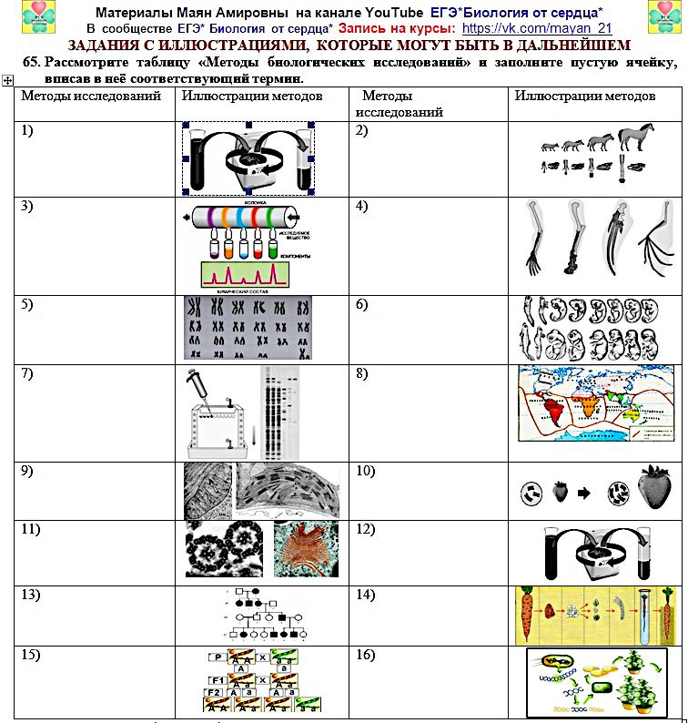

Ответы:

|  |  |  |  |
| --- | --- | --- | --- |
| 1 | центрифугирование | 2 | палеонтологический |
| 3 | хроматография | 4 | сравнительно-анатомический |
| 5 | цитогенетический | 6 | эмбриологический |
| 7 | электрофорез | 8 | биогеографический |
| 9 | микроскопия | 10 | полиплоидия |
| 11 | микроскопия | 12 | центрифугирование |
| 13 | генеалогический | 14 | клеточная инженерия |
| 8 | гибридологический | 16 | Генная инженерия |

ЛИТЕРАТУРА

# Мальцев А.В. Биология. Методические материалы для педагогов. / А. В. Мальцев, И. М. Скулкин, Н. П. Овсянникова. – Екатеринбург: Изд-во Урал. гос. ун-та, 2009. – 76 с.

# Иванов Р. М.. Методические рекомендации для учителей биологии по подготовке учащихся к ЕГЭ <https://pandia.ru/text/78/084/16916.php>

1. Котикова Н.В., Саленко В.Б. Биология. Подготовка к ЕГЭ в 2019 году. Диагностические работы.- М.: МЦНМО <https://infourok.ru/sbornik-diagnosticheskih-rabot-po-podgotovke-k-ege-po-biologii-4306957.html>
2. Худякова.Н.Л. Метод научного познания как основное средство научной деятельности. Вестник Челябинского государственного университета. 2017.№4(400). Философские науки. Вып.44. с. 69-75

<https://cyberleninka.ru/article/n/metod-nauchnogo-poznaniya-kak-osnovnoe-sredstvo-nauchnoy-deyatelnosti/viewer>

1. ЕГЭ. Биология: типовые экзаменационные варианты:30 вариантов/под.ред. В.С. Рохлова.- М. : Издательство «Национальное образование», 2021.-368 с:ил
2. Методические рекомендации по подготовке к ЕГЭ по биологии

<https://infourok.ru/metodicheskie_rekomendacii_po_podgotovke_k_ege_po_biologii-567875.htm>

1. **Федеральные образовательные ресурсы для общего образования**<http://school1-asb.ucoz.ru/index/0-136>
2. <https://rgiufa.ru/prochee/kakie-sushhestvuyut-metody-biologicheskih-issledovanij.html>
3. <https://kineziolog.su/content/sovremennye-metody-issledovaniy-v-biologii>
4. <https://rosuchebnik.ru/upload/iblock/f2f/f2fe10424a9725962e69898b8ab2f900.pdf?utm_source=google.com&utm_medium=organic&utm_campaign=google.com&utm_referrer=google.com>